МИНИСТЕРСТВО ЦИФРОВОГО РАЗВИТИЯ, СВЯЗИ И МАССОВЫХ КОММУНИКАЦИЙ РОССИЙСКОЙ ФЕДЕРАЦИИ

Ордена Трудового Красного Знамени федеральное государственное бюджетное учреждение высшего образования

**«Московский технический университет связи и информатики»**

Лабораторная работа №2

**Функции Python и базовые алгоритмы.**

**по дисциплине**

**«Введение в информационные технологии»**

Выполнил: студент гр. БВТ2402

Хайрутдинов Игорь

Москва, 2024 г.

**Цель работы:** Освоить принципы определения и использования функций в языке программирования Python, понять механизмы передачи аргументов в функции, научиться применять функции для решения практических задач, а также изучить базовые алгоритмические конструкции.

**Оборудование:** компьютер с установленным программным обеспечением Python.

Практика:

**Задание 1: Написание простых функций**

Задача 1:

Напишите функцию greet, которая принимает имя пользователя в качестве аргумента и выводит приветствие с этим именем.

Код:



Пример:



Задача 2:

Создайте функцию square, которая возвращает квадрат переданного ей числа.

Код:



Пример:



Задача 3:

Реализуйте функцию max_of_two, которая принимает два числа в качестве аргументов и возвращает большее из них.

Код:

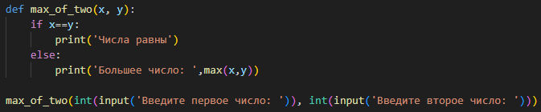

Пример:



**Задание 2: Работа с аргументами функций**

Задача 1:

Напишите функцию describe_person, принимающую имя и возраст человека, и печатающую эту информацию в читаемом виде. Сделайте возраст опциональным аргументом со значением по умолчанию 30.

Код:

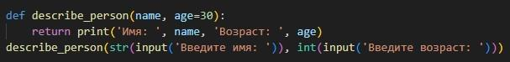

Пример:



**Задание 3: Использование функций для решения алгоритмических задач**

Задача 1:

Напишите функцию is_prime, которая определяет, является ли число простым, и возвращает True или False соответственно.

Код:

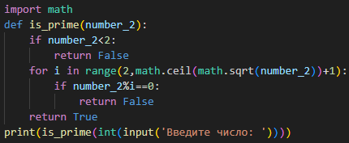

Пример:



**Вывод:** На данной лабораторной работе мы освоили принципы определения и использования функций в языке программирования Python, поняли механизмы передачи аргументов в функции, научились применять функции для решения практических задач, а также изучили базовые алгоритмические конструкции.